Портнов Денис,
6 «А»класс МБОУСОШ№1
г.Петровска
Я знаю о Войне лишь понаслышке…
«Мой прадедушка Василий
Разведчик, пехотинец, рядовой.
Бил фашистов до Берлина
По дороге фронтовой.
Был контужен, дважды ранен,
Но назло врагам он выжил!
Возвратился он домой!»
Война… Это страшное слово пугает и вызывает ненависть. Война - это кровь, смерть, жестокость, паника, разбитые семьи и бесконечно долгое ожидание конца этой безумной пытки.
Мы часто рассматриваем прадедушкины военные фотографии, медали. Я горжусь своим прадедушкой держа в руках его боевые награды. Уверен, что пример поможет стать достойным Отечества.
Мой прадед Портнов Василий Яковлевич родился 14 января (1 января по старому стилю) 1913 года в день Василия Великого, поэтому его назвали Василием. Родился и жил в селе Сорокино, Лопатинского района, Пензенской области в семье крестьян Якова Федоровича и Матрены Дмитриевны. Учился в Сорокинской начальной 4-х классной школе, после окончания в 1924 году, в одиннадцать лет стал крестьянствовать. Пахал землю, сеял, убирал урожай, заготавливал корм для скота, делал всё, что необходимо в сельском хозяйстве.
В 1930 году в селе Сорокино организовали колхоз, в который вступил и Василий Яковлевич.
В 1932 году женился на Колядиной Елизавете Андрияновне. Прожил с нею всю жизнь. В семье у них родились, росли и воспитывались пятеро детей.
С 1935 года по 1937 год служил в Красной Армии на Дальнем Востоке под Владивостоком красноармейцем в 92-ой стрелковой дивизии, в артиллерийской части. Участник Советско-Финской войны 1939-1940 гг.
С началом Великой Отечественной Войны в стране стали формироваться новые части и соединения армии. Выполняя директиву Генерального штаба, в Пензенской области с 15 августа 1941 года начали формировать 354-ю стрелковую дивизию, командиром которой был назначен полковник Дмитрий Федорович Алексеев.
В октябре 1941 г. Портнов Василий Яковлевич был зачислен красноармейцем во взвод управления батареи 921-го артиллерийского полка, где был разведчиком, ординарцем комдивизиона майора Н.С.Скоробогатского.
Осенью 1941 года 354-я дивизия сформированная и обученная прибыла на Западный фронт для обороны города Москвы. 29.11.1941 г. заняла позиции на Ленинградском шоссе и на северной окраине знаменитой станции Крюково, бой за которую вошел в песню. Именно здесь, у деревни Крюково, натиск фашистских захватчиков был остановлен и произошел перелом: оборона обернулась наступлением. Бои, шедшие на зеленоградской земле, маршал Рокоссовский впоследствии назвал «вторым Бородино».
В числе награжденных за этот подвиг был и мой прадед. Он получил медаль «За оборону Москвы».
В начале 1943 года дивизия прибыла на центральный фронт в Курский выступ. В оборонительных боях на Курском направлении Портнов Василий Яковлевич был награжден своей первой медалью «За отвагу». В наградном Приказе №08/н по 354 стрелковой дивизии от 10 марта 1943 говорится: « От имени Президиума Верховного Совета Союза ССР, за образцовое выполнения боевого задания Командования, на фронте борьбы с немецкими захватчиками и проявленные при этом доблесть и мужество наградить: Медалью «ЗА ОТВАГУ» Красноармейца Портнова Василия Яковлевича – старшего разведчика управления 1 дивизиона 921-го артиллерийского полка.
При совершении полком марша из района Елец до линии фронта красноармеец Портнов, не зная усталости, обеспечивал связь в колонне дивизиона, что давало возможность командиру дивизиона бесперебойно руководить дивизионом.
Во время боёв в районе Уютнее - Муравейник 02.03.43 года красноармеец Портнов под сильным огнём противника и бомбежкой с воздуха он доставил командиру дивизии координаты огневых точек противника, лично им засеченных, что дало возможность уничтожить их.
Командир полка майор Гроховский 3 марта 1943 г.»
Вторую медаль «За отвагу» мой прадед получил в январе 1944 года
Фронтовой приказ по Белорусскому фронту от 12 января 1944 года №56/н. гласит: «От имени Президиума Верховного Совета Союза ССР наградить: Медалью «ЗА ОТВАГУ» разведчика управления 1-го дивизиона ефрейтора ПОРТНОВА Василия Яковлевича за то, что во время боя за деревню РЫЛОВИЧИ, Озаричского района, Полесской области, 08.01.1944 г., находясь в боевых порядках пехоты – на передовом наблюдательном пункте - обнаружил два пулемёта противника, корректировал огонь наших батарей - пулемёты были уничтожены, под огнём противника вынес с поля боя четырех раненных, устранил несколько порывов телефонной линии связи.
Командир полка майор Яковлев».
Василий Яковлевич мало и неохотно рассказывал о войне: «О чём говорить-то? Холод, грязь, кровь, гибель товарищей, запредельное физическое и моральное напряжение».
Прошёл боевой путь от стен Москвы до Штральзунда в Германии.
Участвовал в обороне Москвы, в сражении на Курской дуге, в освобождении от фашистских захватчиков Белоруссии, Польши, Германии.
Был контужен, дважды ранен. Вместе с тем, он с достоинством выполнил свой воинский долг перед Родиной.
Начав войну рядовым красноармейцем Портнов дослужился до старшины. Был награжден двумя медалями «За отвагу», медалями: «За боевые заслуги», «За оборону Москвы», «За освобождение Варшавы», «За победу над фашистской Германией». Имел 16 наградных писем-приказов, 7 благодарностей, выданных командирами части на основании приказов Верховного Главнокомандующего т. Ста́лина, письмо-благодарность при демобилизации в октябре 1945 г.
По ним можно проследить весь боевой путь моего прадедушки. Награжен послевоенными юбилейными медалями. Интересно было бы показать читателям одну из благодарностей.
Всё это бережно хранится в нашем семейном архиве, как и планшет времён Великой Отечественной Войны, в котором мой прадед носил карты с отмеченными огневыми точками противника, которые он выявлял, наблюдая за ним.
В октябре 1945 года Василий Яковлевич вернулся домой в родное село Сорокино. Снова крестьянский труд, только уже бригадиром полеводческой бригады, а затем заведующим молочно-товарной фермой. И так до выхода на пенсию в 1973 году. В том же году он вместе со своей семьёй переехал в город Петровск. Работал в охране Петровского элеватора.
27 января 1981 года в возрасте 68 лет ветеран войны и труда Василий Яковлевич Портнов скончался.
Многое о моём героическом прадедушке Портнове Василии Яковлевиче я узнал из рассказов старшего брата моего дедушки Портнова Александра Васильевича.
Нам никогда не понять того что пережили те кто воевал. Мы не знаем, что такое голод, свист пуль и вой снарядов. над головой. Они подарили нам жизнь и мир. Да, наши прадеды ещё раз доказали, что наша земля неприступна. Ведь: «Кто с мечом к нам придёт, тот от меча погибнет!» - так сказал великий Александр Невский.

Всё дальше уходят в историю грозные годы самой жестокой мировой войны, но время бессильно ослабить память о суровом величии военных лет, стойкости, мужестве и героизме нашего народа.
Второй мой рассказ будет о прапрадеде по линии мамы о Винокурове Григории Васильевиче.

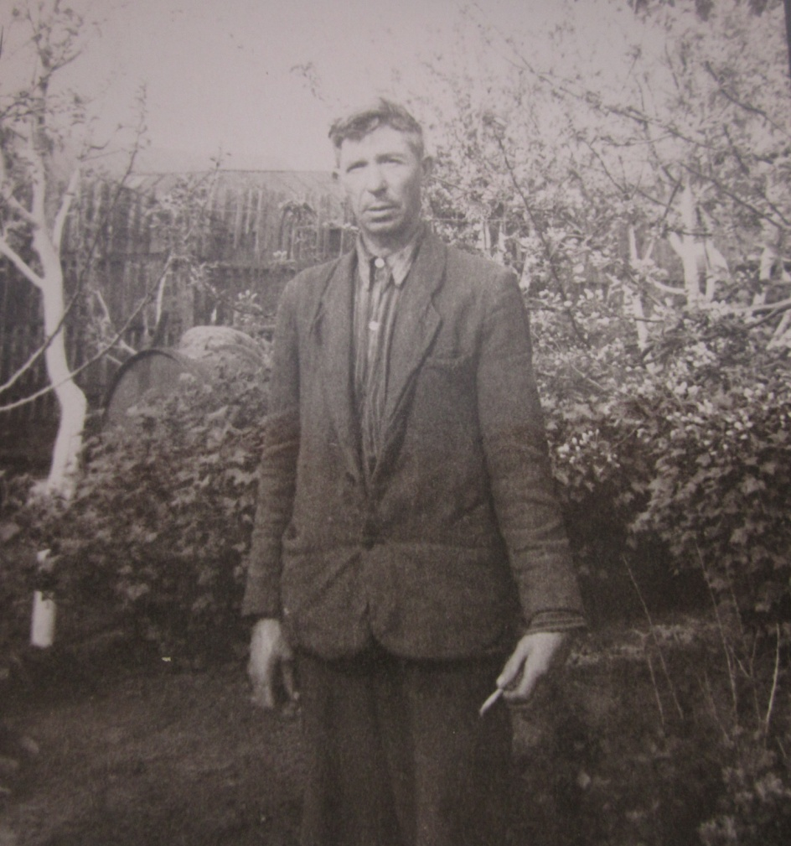

Много написано о Великой Отечественной Войне, но на меня неизгладимое впечатление произвёл подвиг ленинградцев. 900 дней город – герой Ленинград (Санкт – Петербург) находился в блокаде. Много сил и мужества проявили ленинградцы обороняя свой родной город. Связь города с «Большой землей» была через дорогу, через Ладожское озеро. Она называлась «Дорога жизни». По этой дороге, под обстрелом фашистской авиации из блокадного Ленинграда вывозили на «Большую землю» детей, больных, раненных, жителей города. А в обратную сторону везли продовольствие, воду, медикаменты, оружие, снаряды. Много подбитых машин уходило под лёд. Но город выстоял.
С чувством глубокого уважения и гордости в нашей семье вспоминают моего прапрадедушку Винокурова Григория Васильевича, который был участником Великой Отечественной Войны, воевал на Волховском фронте отстаивая подступы к Ленинграду. Вот то немногое, что я сумел узнать о нём из рассказов моих родных. Родился Григорий Васильевич 25 октября 1912 г. в селе Ворошилово, Даниловского района, Пензенской области. О его рождении имеется запись в церковной книге Ворошиловской церкви.
В 1934 -1936 годах отслужил срочную службу в рядах Красной Армии. Но мирное время продолжалось недолго.
Началась Великая Отечественная Война.
Осенью 1941 года, прапрадед ушёл на фронт, с ним было призвано 9593 петровчан.
Но все начиналось для него далеко в тылу. Наспех обученных солдат грузили в эшелоны и отправляли на запад. Вспоминается забитый военными вокзал. Для многих из солдат именно здесь начинался страдный путь войны.
Воевал прапрадед в 177 стрелковой дивизии, которая способствовала первому прорыву блокады Ленинграда. Был стрелком в 555 отдельном батальоне связи.
Шел 1942 год…
Войска Волховского фронта в период 1942 г. наступательными операциями и активной обороной надёжно сковывали противника и воспрепятствовали соединению немцев с финнами на Ладожском озере.
Однажды рота Григория Васильевича получила приказ: выйти в головное охранение полка и расположиться на восточной окраине деревни Н. В ночь на 13 декабря 1942 г. рота прапрадеда скрытно переправилась на западный берег реки и расположилась в лесу. Немедленно была налажена телефонная связь с командным пунктом батальона, и, под прикрытием роты, начали форсирование водной преграды остальные подразделения.
Батальон двинулся к деревне - сильному опорному пункту противника, прикрывавшему путь к городу и железнодорожной станции.
Небо было светлым от трассирующих пуль, взрывающихся снарядов, пожарищ. Воздух пропитан порохом, потом и кровью. Было очень жарко. Немец засел крепко. Несколько атак были безуспешными, фашисты не жалели снарядов. Уже начинало светать, когда рота прапрадеда после яростной атаки сумела первой ворваться в деревню. Бой продолжался весь день, но они сумели разгромить немцев, хотя ценой очень больших потерь. В этом бою красноармеец Григорий Васильевич был тяжело ранен осколком мины в левую кисть руки. Затем находился в военном эвакуационном госпитале № 2537, где пролежал три месяца, пока состояние его не улучшилось, чтобы он смог выдержать далёкий путь домой. Из госпиталя был выписан 27.04.1943 г., признан врачебной комиссией негодным к военной службе, его комисовали. В мае 1943 года он вернулся в родной город Петровск.
Но и в тылу мой прапрадедушка тоже был в строю, в строю трудовом. Григорий Васильевич не сидел дома. Насколько позволяло здоровье, был все время в работе. В военное время (1943 – 1945гг.) на Петровском УКП «Заготзерно», на должности весовщика в корпусе элеватора. Работал конюхом в районной больнице, доставлял продукты на кухню, также развозил продукты и по детским садам.
Медаль и документы связанные с войной свято храняться в нашей семье.
Спасибо всем участникам тех страшных событий за подаренное нам мирное небо и светлое будущее.

Мы, правнуки участников Великой Отечественной войны, можем назвать себя счастливыми людьми, потому что живем в мирное время. Но многие ли из нас задаются вопросом: а какой ценой завоевано это счастье?
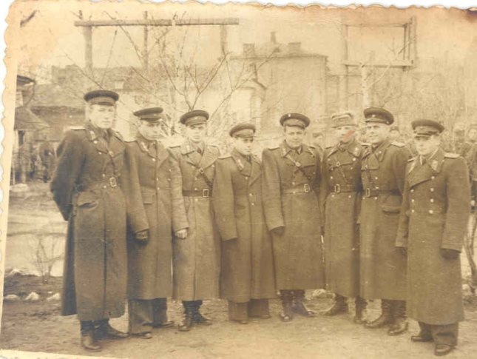В.К. Должиков четвёртый слева.
Мы, правнуки участников Великой Отечественной войны, можем назвать себя счастливыми людьми, потому что живем в мирное время. Но многие ли из нас задаются вопросом: а какой ценой завоевано это счастье? Я уверен - в нашей мирной жизни есть заслуга и моих героических родственников, ведь все они во время войны сражались и трудились на благо Родины. О некоторых из них я хочу рассказать читателям газеты, и первый рассказ будет о моем прадеде по папиной линии Владимире Константиновиче ДОЛЖИКОВЕ.
Мой прадед – родом из деревни ТюрюшляСтерлитамакского уезда Оренбургской области. Владимир Константинович родился 12 июля 1920 года в крестьянской семье, причём его дед Семен Должиков был одним из основателей деревни Тюрюшля, а отец – Константин Семёнович Должиков - участвовал в Первой мировой войне и был пленен австрийцами (вернулся из плена в 1919 году).В 1939 году девятнадцатилетнего Владимира призвали на срочную службу в ряды Красной Армии. 22 июня 1941 года, когда мирное небо над нашей страной было разорвано фашистскими снарядами, он, как и большинство советских людей, ушёл на фронт. Поступить иначе прадед не мог, ведь он был патриотом своей Родины.
Сначала Владимир Константинович был снайпером, однако после ранения в руку вынужден был отложить снайперскую винтовку в сторону. Службу на передовой он продолжил, но уже в качестве связиста. Я знаю, что несколько раз он чудом оставался жив после тяжёлых сражений, на его долю выпало немало испытаний. Так, во время одного из жесточайших боев была нарушена связь передовой со штабом фронта, откуда командование руководило боем. Чтобы её восстановить, Владимир Константинович покинул блиндаж и под градом пуль с тяжелой катушкой провода за плечами пополз искать обрыв канала связи. Связь со штабом фронта была им восстановлена вовремя, наши солдаты в том бою победили фашистов. А когда прадед вернулся в расположение своей роты, увидел на месте своего блиндажа глубокую воронку от разорвавшегося снаряда...
За восстановление связи в том бою прадедушку представили к высокой правительственной награде - ордену Красной Звезды. Сухие же факты архивных документов сайта "Подвиг народа" рассказывают об этом случае так: "В боях 19.03.43 года будучи начальником направления связи первого стрелкового батальона тов. Должиков под сильным арт.обстрелом противника вновь построил дважды линию связи и безвыходно находился на поле боя, ремонтируя её под огнём противника. Связь с наблюдательным пунктом командира полка и командными пунктами 1 и 2 стрелкового батальона была на протяжении всего боя налажена. Тов. Должиков связал до 70 порывов линии связи. В бою тов. Должиков был примером для всех бойцов, он проявлял заботу и сохранил всю материальную часть. Тов. Должиковпредан Социалистической Родине и партии Ленина – Сталина. Достоин награждения орденом "Красная звезда".
После переформирования оставшихся после боя войск прадеда назначили командиром полковой разведки. Выполняя приказы командования, он вместе со своими боевыми товарищами проводил разведку мест дислокации противника, нахождения вражеских аэродромов, артиллерийских батарей, танковых расположений. Не раз ходил в тыл врага за "языками". Однажды вдвоем с сослуживцем они взяли в плен и доставили в штаб полка сразу семерых немцев. Среди них были два офицера, которые обладали ценными для нашего командования сведениями.
После ранения Владимир Константинович воевал на Ленинградском фронте, участвовал в легендарном сражении по прорыву блокады Ленинграда. Войну закончил в Праге (Чехословакия), откуда был назначен на должность военного коменданта в латвийский город Лиепая, где прослужил два года. В 1947 году прадеда направили на службу в город Каменка Пензенской области, затем - в наш Петровск. В 1955 году в звании старшего лейтенанта В.К. Должиков был уволен в запас и направлен на работу директором Петровской мебельной фабрики. Под его руководством и при его участии краснодеревщиками фабрики был выполнен заказ городского руководства по изготовлению образцов мебели для экспонирования в петровском краеведческом музее.
За время Великой Отечественной войны прадед был награжден многими боевыми орденами и медалями, в том числе медалью "За боевые заслуги", а в мирное время - наградами СССР. А вот орден Отечественной войны I-й степени нашёл его только спустя 44 года после Победы - в мае 1989 года.
Мои прадедушки, в том числе и Владимир Константинович Должиков, мало рассказывали о военном времени, скорее всего, им было тяжело и горько вспоминать о тех, кого они потеряли в боях и сражениях, с кем бок о бок сражались, отвоёвывая у фашистских захватчиков каждую пядь своей родной земли. Каждый год в День Победы прадед с грустью и в то же время с гордостью надевал пиджак, на котором были все его медали и ордена. И хотя многого о войне от него я так и не узнал, прадедушкины боевые награды говорили сами за себя - он заслужил их, защищая свою Родину от злейшего врага! За это ему наша вечная благодарность.

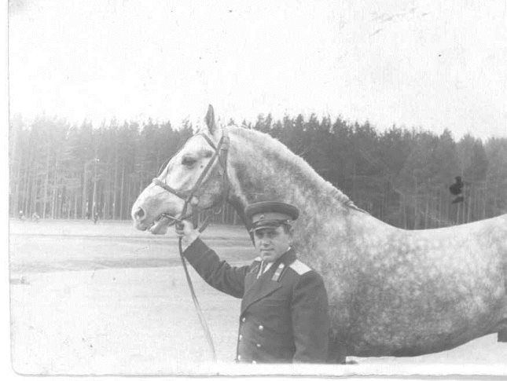

Моим заключительным рассказом о героических родственниках, бабушках и дедушках, будет рассказ о жизненном пути моего двоюродного прадедушки, Кандалове Николае Алексеевиче.
26 декабря 2014 года ему исполнилось 100 лет! И до сих пор он относится ко всему окружающему с большим интересом, а к себе — с легкой иронией. Живет по принципу: в здоровом теле — здоровый дух! Почти каждый день, по утрам, делает небольшую зарядку.
В свой 100-летний юбилей ветеран ВОВ и труда принимал поздравления не только от всей своей большой и дружной семьи Кандаловых (двух дочерей, двух сыновей, двенадцати внуков, четырнадцати правнуков и одной праправнучки), но и от всех односельчан. Самым неожиданным и приятным было поздравительное письмо от Президента Российской Федерации В.В.Путина.
Родился Николай Алексеевич Кандалов 26 декабря 1914 года в бедняцкой семье. Проживали они в то время на станции Карабулак, Базарнокарабулакского района. Детей в семье было шестеро. Всех надо обуть, одеть, накормить. Изба была крыта соломой, сами в лаптях. Трудились от зари до зари каждый день, а ели досыта не каждый. Лошади в хозяйстве Кандаловых не было, поэтому половину урожая, что давал небольшой участок, приходилось отдавать тем, кто помогал с тяглом — пахал, бороновал, свозил зерно с поля на своих лошадях. Да за помол муки приходилось рассчитываться зерном. Так что себе оставалось меньше половины. Отец Николая , Алексей Степанович, устроился работать на железную дорогу стрелочником. Потом обьезчиком. В 1931 году главу семьи перевели по службе в Новобурасский лесхоз. Семья переехала в маленький домик на станцию Бурасы.
В 1934 году, в свои двадцать лет, Николай Алексеевич вместе с товарищем, пешком, отправились в Саратов, учиться в ФЗУ (фабрично-заводское училище) при заводе комбайнов. Так начались его «университеты».
Из воспоминаний о тех временах:
- Тогда мы были охвачены каким-то жизненным азартом! Мы строили новую жизнь!
Главным словом в то время было слово «ДАЕШЬ!». «Даешь ликбез!», «Даешь трактора!», «Даешь 9 тысяч комбайнов к уборочной!». И давали!
В Красную Армию прадеда призвали в 1936 году. Два с половиной года Николай Алексеевич отслужил на Маньчжурской границе, в артиллерийском полку. Вернулся, отслужив, на родной завод. Работал слесарем-инструментальщиком. Во время отпуска, который он проводил у родителей на станции Бурасы, его уговорили остаться работать машинистом в Госсортфонде. Видно сказались «деревенские корни» и он остался в селе.
Незадолго до начала Великой Отечественной войны он встретил свою будущую жену Полину. В марте 1941 года они поженились, а 23 июня, на следующий день после начала войны, вечером, поезд увозил его от родного дома на долгие 4 с половиной года... .
Первой остановкой на этом долгом пути был город Балашов, где был сформирован 576-й артиллерийский полк, куда он был зачислен. После небольшой подготовки их отправили в город Рогачёв, Гомельской области Белоруссии. Отсюда начался боевой путь Николая Алексеевича Кандалова. Он вспоминает:
- Шли ожесточенные бои! Казалось небо и земля перемешались с огнем! Огромные деревья взрывами выворачивало с корнями! Но силы были слишком неравными и мы, с боями, отступали. Под непрерывными бомбежками выходили из окружения. Тащили на себе раненых, орудия и боеприпасы. Было больно видеть разгромленные и разворованные наши города и села. Письма приходили очень редко. Душа болела за своих родных. За свои семьи, за свою поруганную землю мы шли на страшный, смертельный бой!
В семье до сегодняшнего дня хранят его письмо с фронта, написанное во время ожесточенных боев в Белоруссии.
1943 год. Молдавия. Полк расформирован. Николай Алексеевич переведен в саперный батальон. Он рассказывал, что часто приходилось взрывать вражеские мины и снаряды, расчищая путь нашим войскам. Война никого не щадила. Много он потерял друзей-однополчан в боях. Красная Армия медленно, но неотвратимо продвигалась вперед, к победе.
Путь саперного батальона, где воевал Николай Алексеевич, проходил по Румынии, Венгрии, Чехословакии, Польше. Приходилось разминировать освобожденную Европу.
В 1945 году саперный батальон переместили на территорию Германии. Приближался конец войны. Известие о победе и окончании войны Николай Алексеевич вспоминает так:
«После объявления Победы многие из нас плакали, смеялись, кто-то обнимался, кто-то смеялся, подкидывали кого-то в воздух! Радовались все! Все мечтали поскорее попасть домой, увидеться с родными, которым также не легко было в тылу».
Но для Николая Алексеевича война закончилась только в ноябре 1945 года. Много работы оставили саперам немецкие войска. Пришлось разминировать и уничтожать опасные «следы фашизма».
Но ещё одно событие навсегда осталась в памяти моего прадедушки. Об этом он рассказывает так: «Был июль 1945 года, лидеры трёх держав встретились в городе Потсдаме близ Берлина, чтобы обсудить проблемы после военного устройства мира в Европе. Охраны было, как личной, так и той, что стояла вдоль аллей ведущих к дворцу, в котором проходила конференция. Каждый день по аллеям проходили делегации во главе Сталиным, Черчиллем, Трумэном. Волнение было огромным, как-никак лидеров мировых держав охраняли. От этого, когда Сталин проходил мимо, на расстоянии 5-7 метров от меня, я всегда начинал подкашливать. Сталин курил трубку, затем этой трубкой он махал нам. К солдатом он всегда относился доброжелательно. Черчилль прошел от меня на расстоянии 2-х метров! Вместе с нами в карауле стояли и американцы и англичане. Посменно».
Конференция проходила в предместье Берлина – Потсдаме, в бывшем дворце немецкого крон-принца Цецилиенхоф. Рядом с дворцом, на большом озере, под национальными флагами несли службу три военных корабля – по одному от каждой страны-участницы конференции. Делегации размещались на виллах в потсдамском районе Бабельсберг. Каждой делегации был отведен замкнутый район и их разделяли шлагбаумы. Здесь же, на берегу озера Большое Ванзее, в отдельных виллах жили Сталин, Черчилль и Трумэн. Теперь эти виллы носят (неофициально, конечно) имена этих политических деятелей.
Лужайку парадного двора украшает цветочная клумба в форме красной звезды, которую разбили здесь советские солдаты при подготовке к Потсдамской конференции, проходившей здесь с 17 июля по 2 августа 1945 г.
Домой он вернулся 5 ноября 1945 года. На груди воина-победителя красовались десять боевых наград! Среди которых: орден «Боевого Красного Знамени», медали «За Боевые Заслуги», «За Отвагу» и д.р.
Отдохнул немного и за работу. Особенно трудно было в первые послевоенные годы. В 1946 году, защищая колхозное зерно, был ранен. Пуля повредила почку. Перенес тяжелую операцию по её удалению. На должности бригадира Николай Алексеевич проявил себя как честный и принципиальный человек. В 1965 году его бригада первой в области закончила вспашку зяби, за что получила областную премию — мотоцикл «Урал». Мотоцикл отдали механику бригады, а Николай Алексеевич продолжал ездить по делам на своей лошадке. Выйдя на заслуженный отдых, после 60-ти лет трудового стажа, Николай Алексеевич работу не бросил. До 1992 года был заведующим мехтоком, весовщиком.
За свой честный и долгий труд мой прадед, Кандалов Николай Алексеевич, был неоднократно награжден государственными трудовыми наградами: - 1970 год - медаль «За доблестный труд» , 1971 год - орден «Трудового Красного Знамени», 1973 год - орден «Октябрьская революция». Всё это - знак уважения и признания заслуг великого труженика перед Отечеством!
Но самая главная и дорогая награда — это глубокое уважение и почет односельчан. Внимание и забота местной администрации, любовь и тепло всех близких людей.
Я считаю, что жизненный путь Николая Алексеевича Кандалова, его боевые и трудовые подвиги, являются примером высокой гражданственности и ответственности перед собой и Отечеством.
Я советую всем: Не откладывайте на завтра то,
что можно узнать из
истории семьи сегодня,
особенно, если эту
информацию хранят люди
преклонного возраста…
(из книги В.С. Мартышина «Твоя родословная»

